Государственное бюджетное профессиональное образовательное учреждение города Москвы
«Колледж автоматизации и информационных технологий № 20»
Отделение «Датахаб»

ОТЧЁТ
по практической работе № 6
«Анимация»
по дисциплине «Учебная практика»

Выполнил:
студент группы ИСП2351
Зяблов Ярослав Александрович

Проверила:
Самсонова Н. М.

Москва
2026

ЦЕЛЬ РАБОТЫ
Научиться делать простую анимацию элементов интерфейса в Android.

ЗАДАНИЕ
Сделать приложение с анимацией. Одна кнопка должна вращать элемент, другая увеличивать его и возвращать к исходному размеру. Запустить приложение и проверить, что анимация работает.

ХОД РАБОТЫ

Кнопка на главном экране
Работал в том же проекте, что и раньше (Android Studio Quail 4 | 2026.1.4, язык Kotlin). Экран с анимацией открывается с главного экрана. В activity_main.xml добавил кнопку с id btn6 и текстом «№ 6».
Кнопка в activity_main.xml:
<Button
android:id="@+id/btn6"
android:layout_width="wrap_content"
android:layout_height="wrap_content"
android:text="№ 6" />

В MainActivity.kt добавил для неё обработчик. Он открывает экран Lab6Activity.
Обработчик кнопки в MainActivity.kt:
val buttonLab6 = findViewById<Button>(R.id.btn6)
buttonLab6.setOnClickListener {
val intent = Intent(this, Lab6Activity::class.java)
startActivity(intent)
}

Экран Lab6Activity
Создал новый экран Lab6Activity вместе с файлом разметки activity_lab6.xml. В AndroidManifest.xml он добавился сам.
Lab6Activity в AndroidManifest.xml:
<activity
android:name=".Lab6Activity"
android:exported="false" />

Файлы анимации
В папке res создал папку anim, а в ней два файла анимации. Файл rotate.xml крутит элемент от 0 до 360 градусов вокруг его центра, длительность 1000 мс.
Код файла rotate.xml:
<?xml version="1.0" encoding="utf-8"?>
<set xmlns:android="http://schemas.android.com/apk/res/android">
<rotate
android:fromDegrees="0"
android:toDegrees="360"
android:pivotX="50%"
android:pivotY="50%"
android:duration="1000" />
</set>

Файл scale.xml увеличивает элемент в 1,5 раза за 800 мс. Параметры repeatMode="reverse" и repeatCount="1" нужны, чтобы после увеличения элемент вернулся к обычному размеру.
Код файла scale.xml:
<?xml version="1.0" encoding="utf-8"?>
<set xmlns:android="http://schemas.android.com/apk/res/android">
<scale
android:fromXScale="1.0"
android:toXScale="1.5"
android:fromYScale="1.0"
android:toYScale="1.5"
android:pivotX="50%"
android:pivotY="50%"
android:duration="800"
android:repeatMode="reverse"
android:repeatCount="1" />
</set>

Разметка экрана
В activity_lab6.xml положил заголовок «Лабораторная работа №6: Анимация», TextView с ФИО и ImageView с id animatedImage. Для него взял значок приложения (@mipmap/ic_launcher), размер 120dp. Под картинкой две кнопки в одной строке: «Вращение» и «Масштаб». Ниже кнопка «Назад».
Код файла activity_lab6.xml:
<?xml version="1.0" encoding="utf-8"?>
<LinearLayout xmlns:android="http://schemas.android.com/apk/res/android"
android:id="@+id/main"
android:layout_width="match_parent"
android:layout_height="match_parent"
android:orientation="vertical"
android:gravity="center_horizontal"
android:padding="24dp">

<TextView
android:layout_width="wrap_content"
android:layout_height="wrap_content"
android:layout_marginTop="48dp"
android:text="Лабораторная работа №6: Анимация"
android:textSize="20sp"
android:textStyle="bold" />

<TextView
android:layout_width="wrap_content"
android:layout_height="wrap_content"
android:layout_marginTop="8dp"
android:text="@string/fio"
android:textSize="14sp" />

<ImageView
android:id="@+id/animatedImage"
android:layout_width="120dp"
android:layout_height="120dp"
android:layout_marginTop="48dp"
android:layout_marginBottom="48dp"
android:src="@mipmap/ic_launcher"
android:contentDescription="Анимируемый объект" />

<LinearLayout
android:layout_width="wrap_content"
android:layout_height="wrap_content"
android:orientation="horizontal">

<Button
android:id="@+id/btnRotate"
android:layout_width="wrap_content"
android:layout_height="wrap_content"
android:layout_marginEnd="12dp"
android:text="Вращение" />

<Button
android:id="@+id/btnScale"
android:layout_width="wrap_content"
android:layout_height="wrap_content"
android:text="Масштаб" />
</LinearLayout>

<Button
android:id="@+id/backBtn6"
android:layout_width="wrap_content"
android:layout_height="wrap_content"
android:layout_marginTop="32dp"
android:text="Назад" />

</LinearLayout>

Код запуска анимации
В Lab6Activity.kt в методе onCreate нашёл картинку и кнопки по id. Файлы анимации загрузил через AnimationUtils.loadAnimation. По нажатию на «Вращение» картинка запускает анимацию rotate, по нажатию на «Масштаб» запускает scale. Для этого использовал метод startAnimation. Кнопка «Назад» закрывает экран через finish().
Код файла Lab6Activity.kt:
package com.example.myapplication

import android.os.Bundle
import android.view.animation.AnimationUtils
import android.widget.Button
import android.widget.ImageView
import androidx.appcompat.app.AppCompatActivity

class Lab6Activity : AppCompatActivity() {
override fun onCreate(savedInstanceState: Bundle?) {
super.onCreate(savedInstanceState)
setContentView(R.layout.activity_lab6)

val animatedImage = findViewById<ImageView>(R.id.animatedImage)
val btnRotate = findViewById<Button>(R.id.btnRotate)
val btnScale = findViewById<Button>(R.id.btnScale)
val backBtn = findViewById<Button>(R.id.backBtn6)

val rotateAnimation = AnimationUtils.loadAnimation(this, R.anim.rotate)
val scaleAnimation = AnimationUtils.loadAnimation(this, R.anim.scale)

btnRotate.setOnClickListener {
animatedImage.startAnimation(rotateAnimation)
}

btnScale.setOnClickListener {
animatedImage.startAnimation(scaleAnimation)
}

backBtn.setOnClickListener {
finish()
}
}
}

Запуск и результат
Запустил приложение на Google Pixel 9a (Android 17 beta QPR3 Beta 1, сборка DP11.260918.006) и нажал на главном экране кнопку «№ 6». Открылся экран с картинкой и тремя кнопками. После нажатия на «Вращение» картинка крутится, после нажатия на «Масштаб» увеличивается и потом возвращается к обычному размеру (рисунок 1).
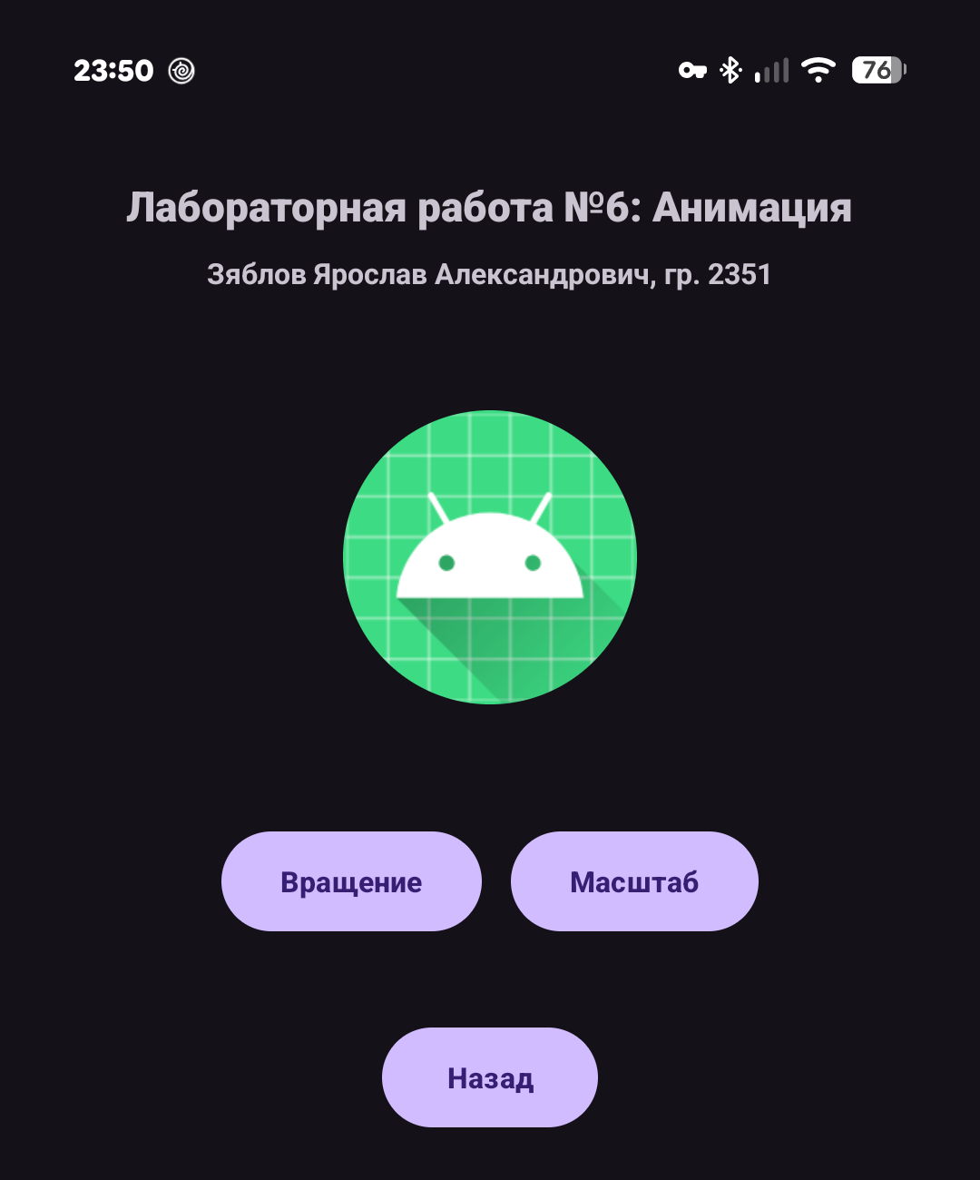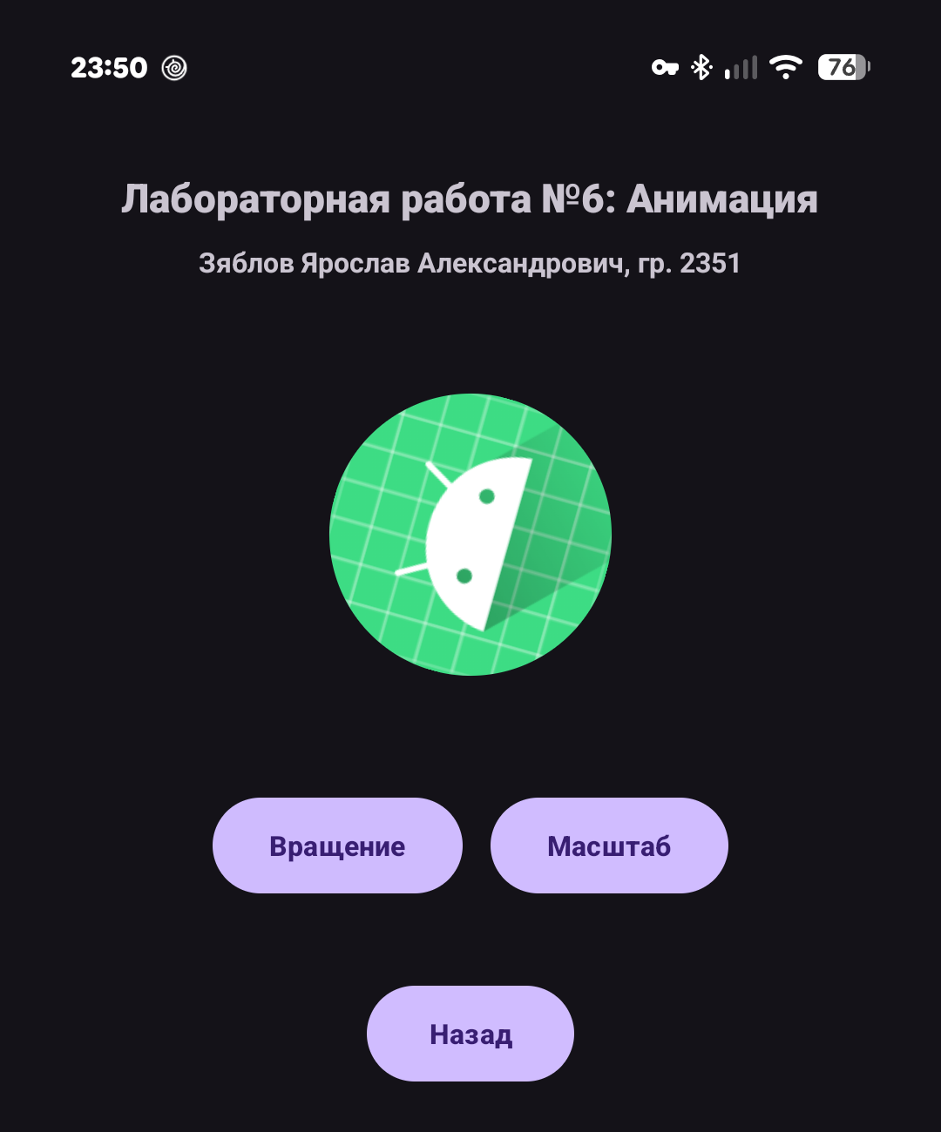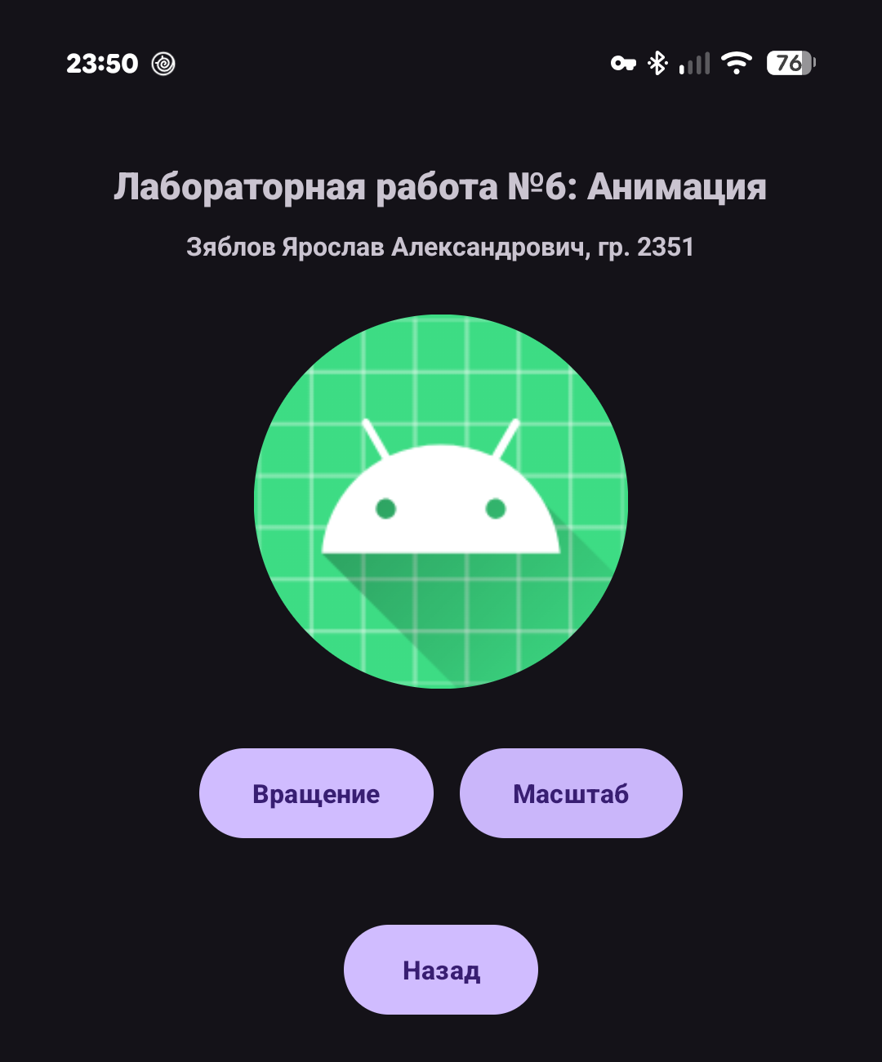
Рисунок 1 – Экран до анимации (слева), вращение (в центре) и увеличение (справа)

ВЫВОД
В этой работе я сделал два файла анимации, вращение и масштабирование, и подключил их к картинке на экране. По нажатию на кнопки картинка вращается и увеличивается. Анимация работает.

СПИСОК ИСПОЛЬЗОВАННЫХ ИСТОЧНИКОВ
- Лабораторные работы 1–7. Android Studio. Лабораторная работа № 6. Работа с анимацией [Электронный ресурс].
- Android Studio. Документация для разработчиков Android [Электронный ресурс]. – URL: https://developer.android.com/studio (дата обращения: 09.10.2026).

